Выбор данных из двух таблиц.

Отчет Рейтинг услуг будет содержать информацию о том, выполнение каких услуг принесло ООО «На все руки мастер» наибольшую прибыль в указанном периоде (рис. 13.18).
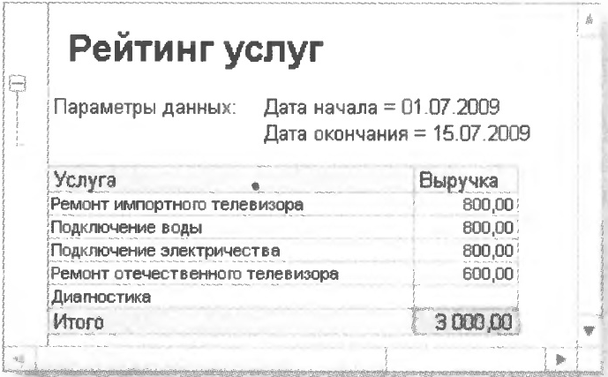 Рис. 13.18. Результат отчета
В режиме Конфигуратор

- Добавим новый объект конфигурации Отчет.
Назовем его РейтингУслуг и запустим конструктор схемы компоновки данных.
- Добавим новый Набор данных - запрос и вызовем конструктор запроса.

Запрос для набора данных

Левое соединение двух таблиц
- В качестве источника данных для запроса выберем объектную (ссылочную) таблицу Номенклатура и виртуальную таблицу регистра накопления Продажи.Обороты.
- Чтобы исключить неоднозначность имен в запросе, переименуем таблицу Номенклатура в спрНоменклатура.
Для этого выделим ее в списке Таблицы, вызовем ее контекстное меню и выберем пункт Переименовать таблицу (рис. 13.19).
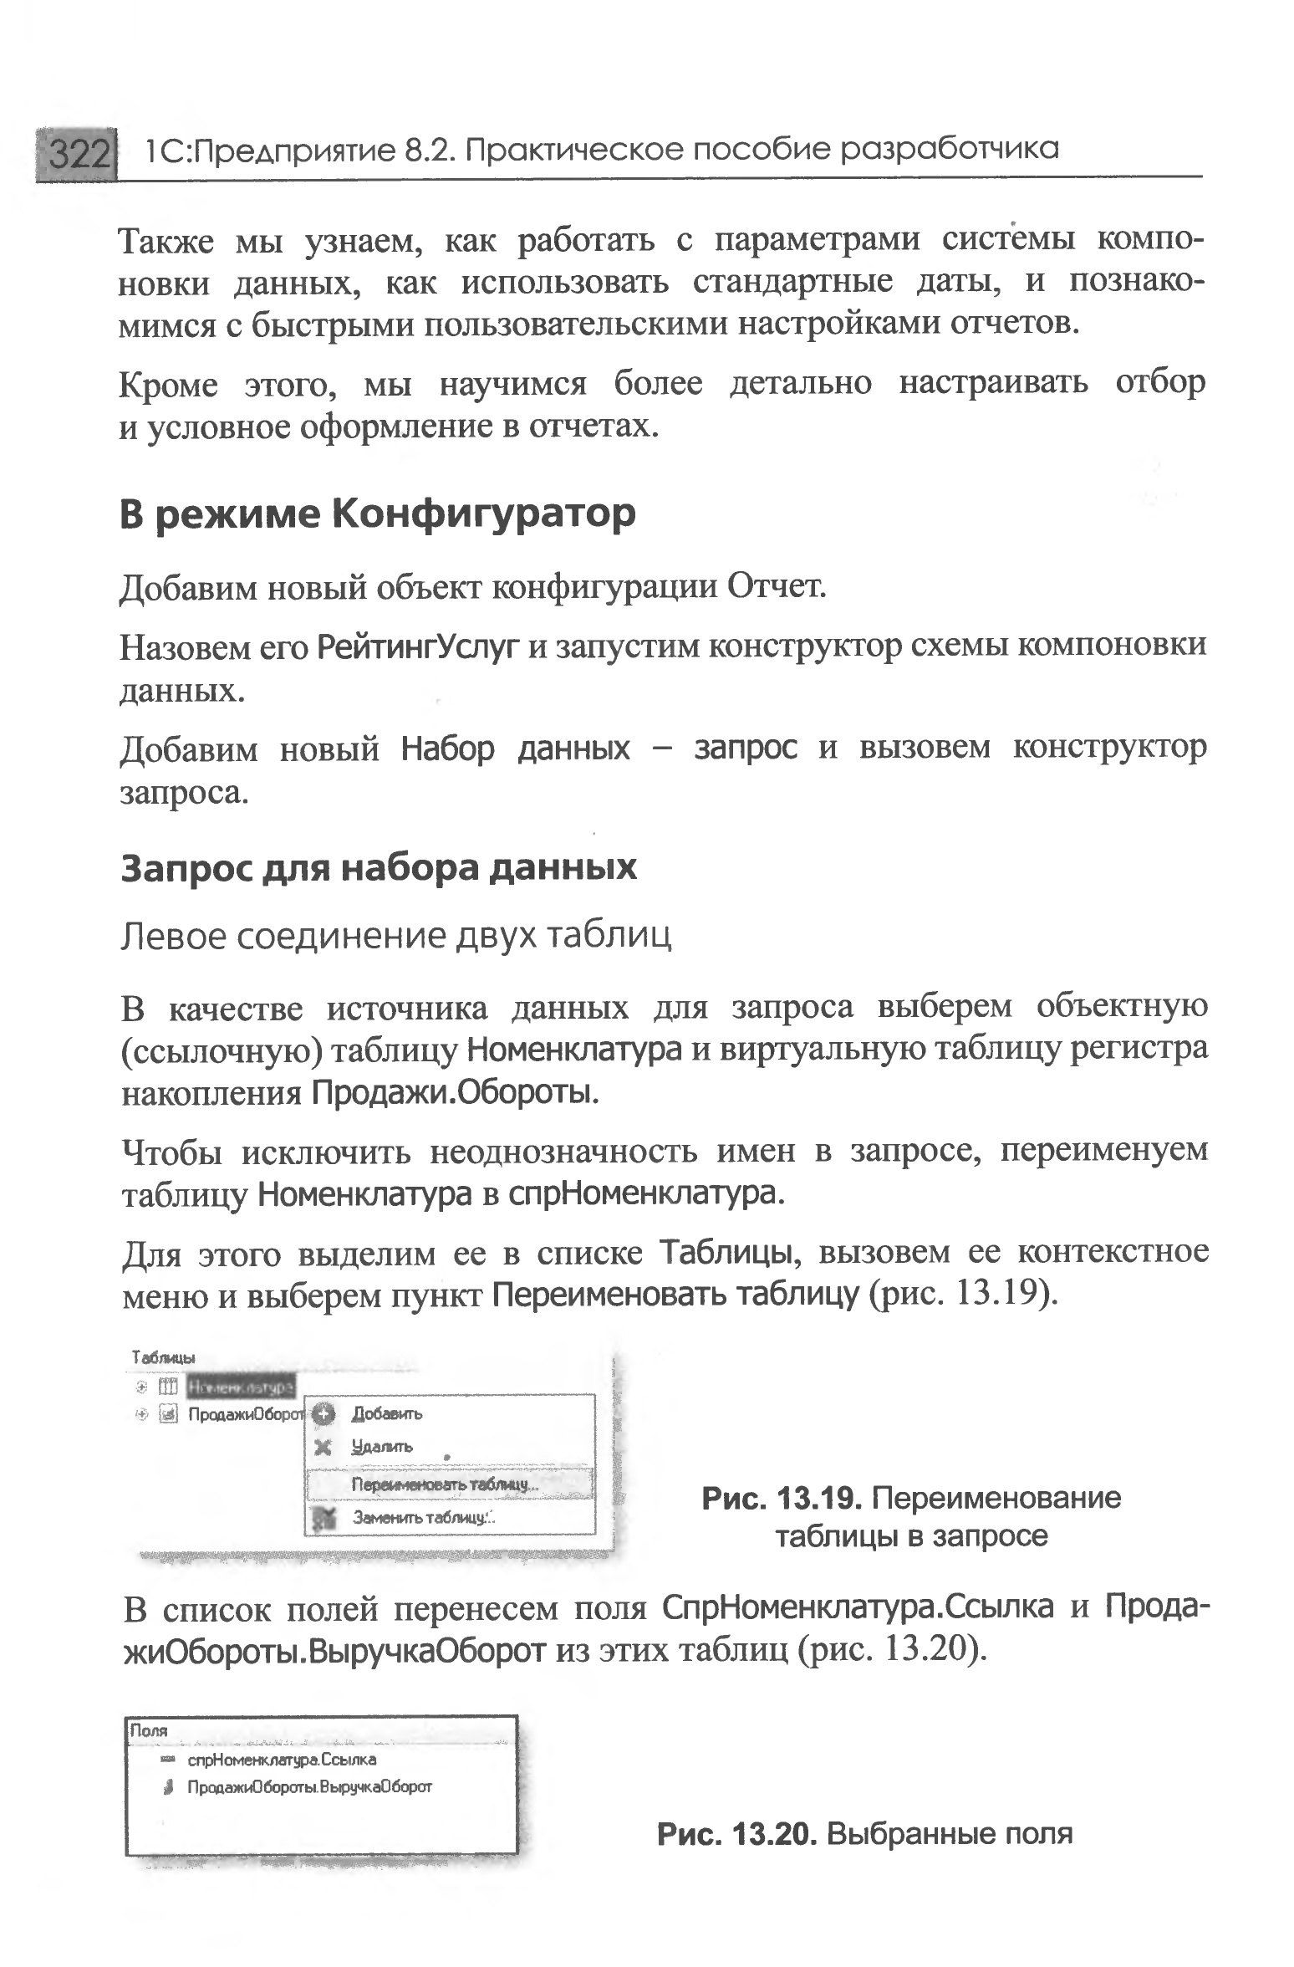

- В список полей перенесем поля СпрНоменклатура.Ссылка и Прода-жиОбороты.ВыручкаОборот из этих таблиц (рис. 13.20).

- Перейдем на закладку Связи.
Так как в запросе теперь участвуют несколько таблиц, требуется определить связь между ними. По умолчанию платформой уже будет создана связь по полю Номенклатура. То есть значение измерения Номенклатура регистра Продажи должно быть равно ссылке на элемент справочника Номенклатура.
- Нужно снять флажок Все у таблицы ПродажиОбороты и установить его у таблицы спрНоменклатура.
Тем самым мы задаем тип связи как Левое соединение, то есть в результат запроса будут включены все записи справочника Номенклатура и те записи регистра Продажи, которые удовлетворяют условию связи по полю Номенклатура.

Таким образом, в результате запроса будут присутствовать все услуги, и для некоторых из них буду указаны обороты выручки. Для тех услуг, которые не производились в выбранном периоде, не будет указано ничего.

Описанную связь двух таблиц схематично можно представить следующим примером (рис. 13.21).
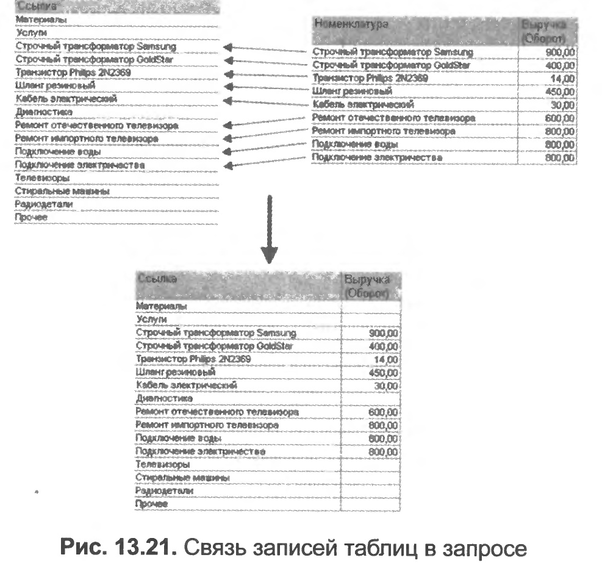

В результате описанных выше действии закладка Связи будет иметь следующий вид (рис. 13.22).

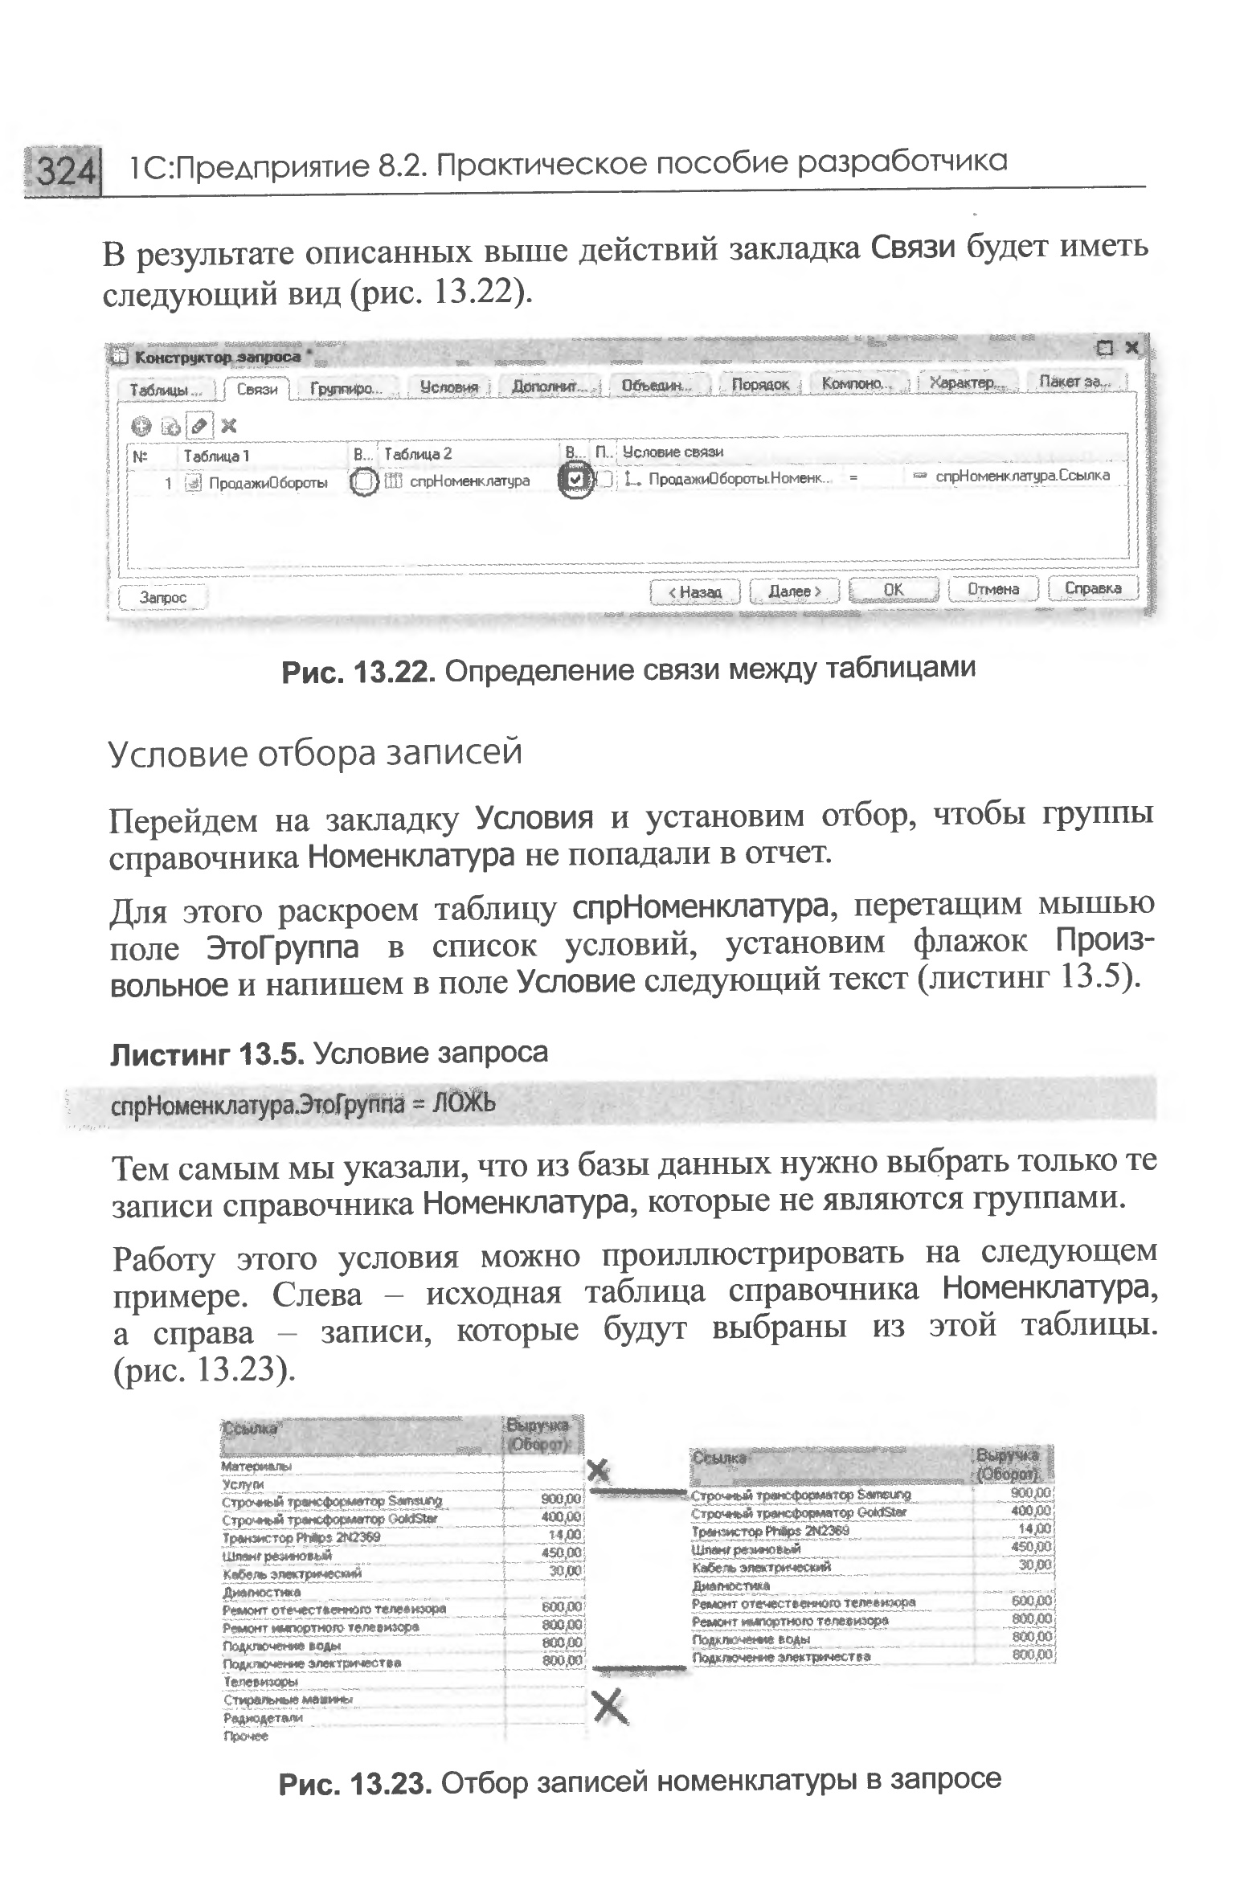

Условие отбора записей

- Перейдем на закладку Условия и установим отбор, чтобы группы справочника Номенклатура не попадали в отчет.
Для этого раскроем таблицу спрНоменклатура, перетащим мышью поле ЭтоГруппа в список условий, установим флажок Произвольное и напишем в поле Условие следующий текст (листинг 13.5).

Тем самым мы указали, что из базы данных нужно выбрать только те записи справочника Номенклатура, которые не являются группами.

Работу этого условия можно проиллюстрировать на следующем примере. Слева исходная таблица справочника Номенклатура, а справа записи, которые будут выбраны из этой таблицы, (рис. 13.23).

Вторым условием должно быть то, что выбранный элемент является услугой. Это Простое условие. Чтобы его создать, перетащим мышью поле ВидНоменклатуры в список условий.
Платформа автоматически сформирует условие, согласно которочгу вид номенклатуры должен быть равен значению параметра
ВидНоменклатуры.
В дальнейшем перед выполнением запроса мы передадим н параметр ВидНоменклатуры значение перечисления Услуга.
Работу этого условия тоже можно проиллюстрировать на примере. Слева записи справочника Номенклатура, выбранные согласно первому условию. Справа только тс записи, которые являются услугами (рис. 13.24).
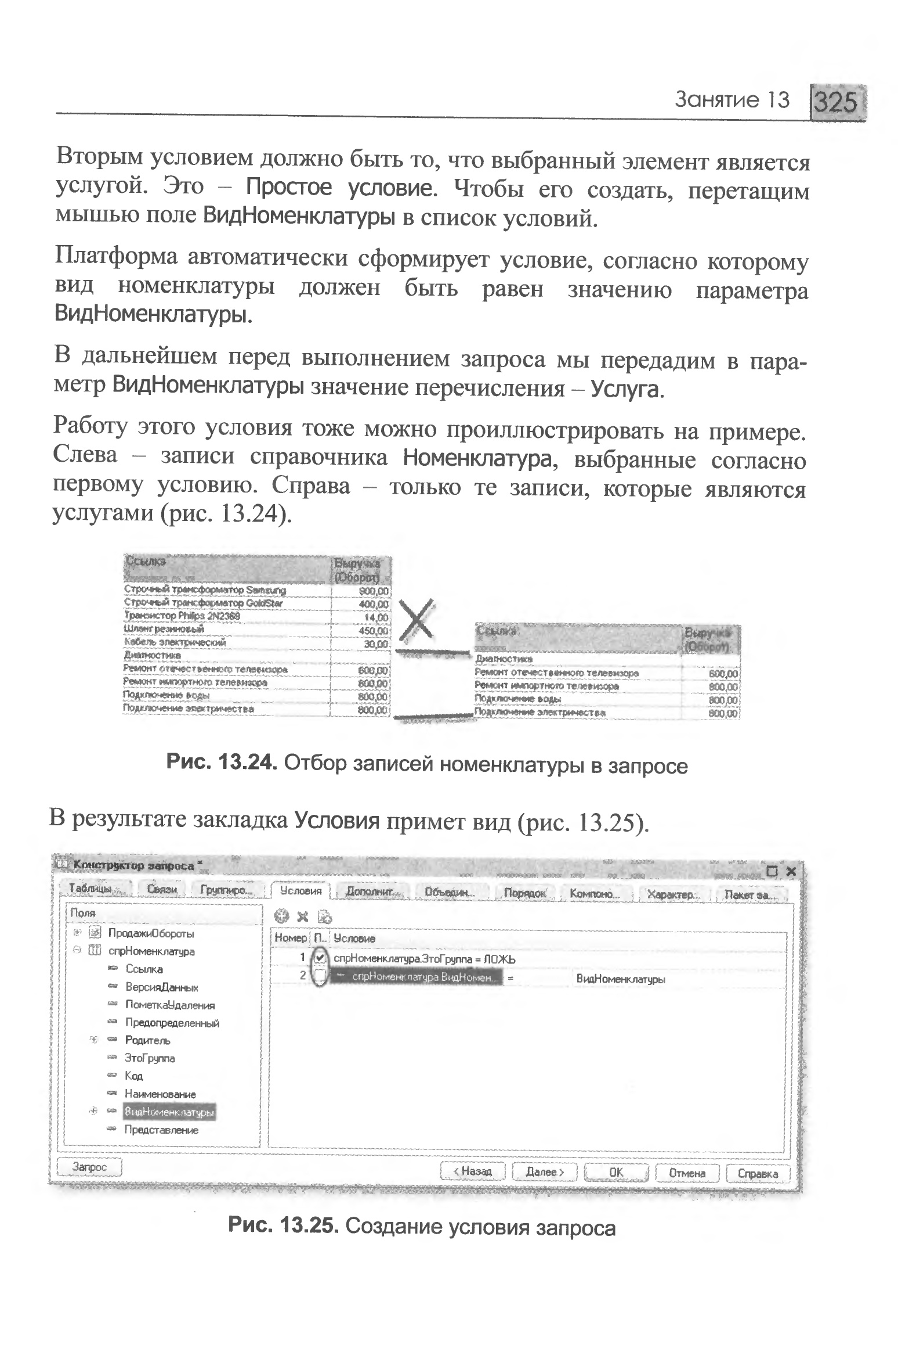

В результате закладка Условия примет вид (рис. 13.25).

Псевдонимы полей

- Перейдем на закладку Объединения/Псевдонимы и укажем, что представление элемента справочника (поле Ссылка) будет иметь псевдоним Услуга, а поле регистра будет иметь псевдоним Выручка. (рис. 13.26).
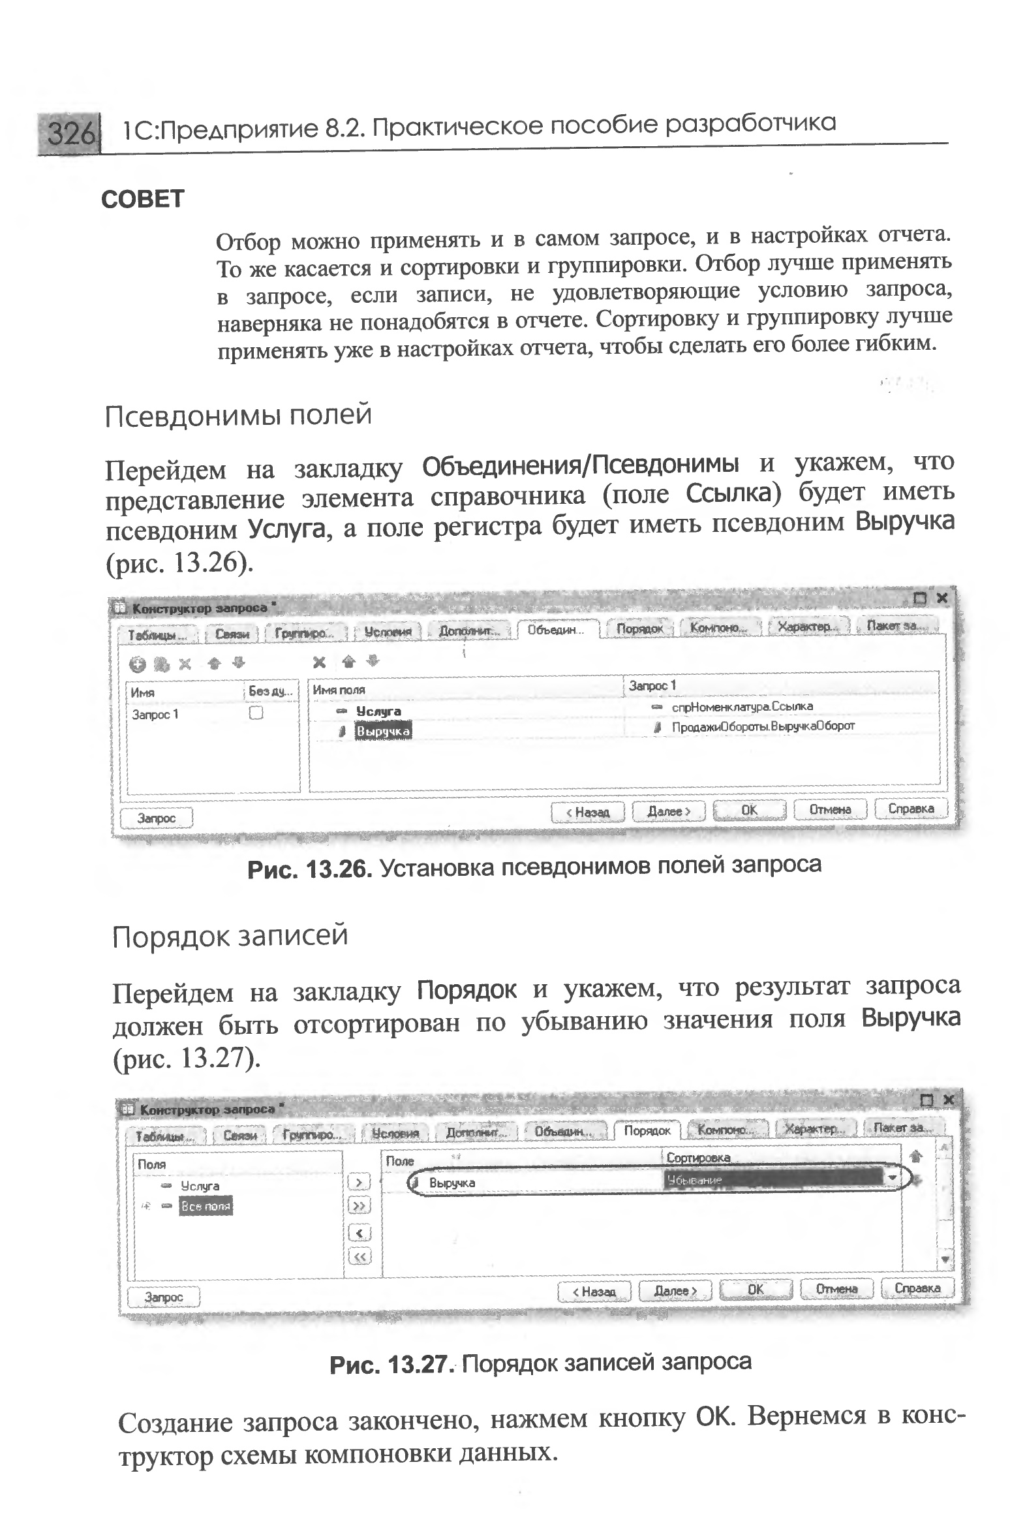

Порядок записей

- Перейдем на закладку Порядок и укажем, что результат запроса должен быть отсортирован по убыванию значения поля Выручка (рис. 13.27).
- Создание запроса закончено, нажмем кнопку ОК. Вернемся в конструктор схемы компоновки данных.

Анализ текста запроса

Текст запроса, сформированный платформой, примет вид (листинг 13.6).
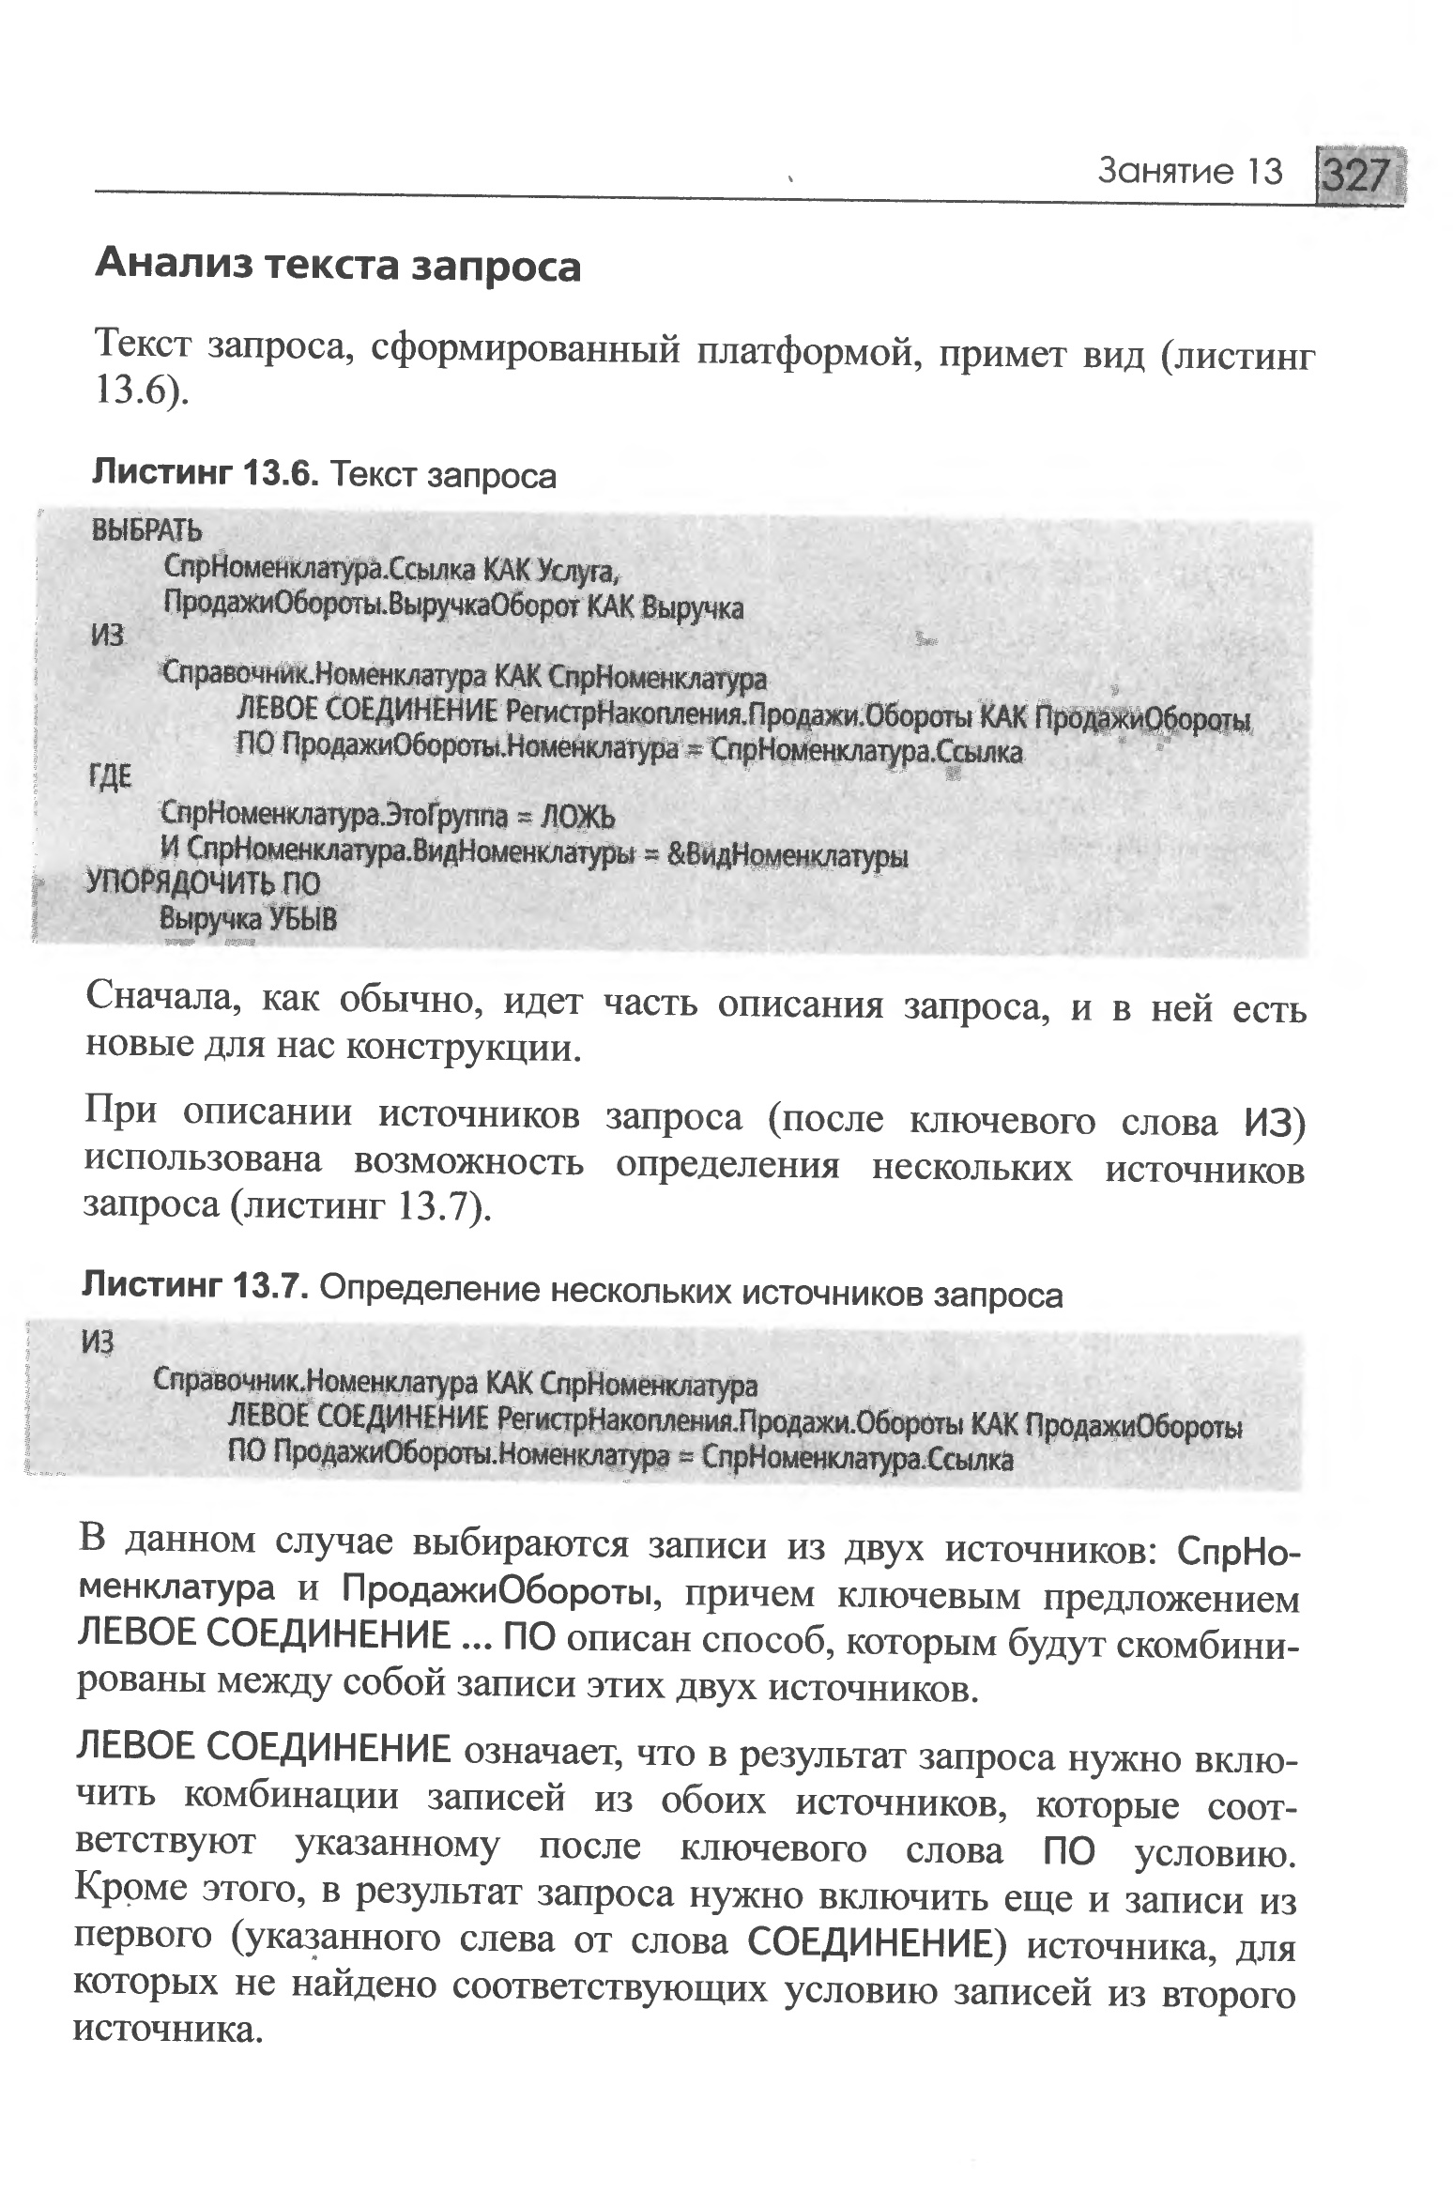

Сначала, как обычно, идет часть описания запроса, и в ней есть новые для нас конструкции.
При описании источников запроса (после ключевого слова ИЗ) использована возможность определения нескольких источников запроса (листинг 13.7).
В данном случае выбираются записи из двух источников: СпрНоменклатура и ПродажиОбороты, причем ключевым предложением ЛЕВОЕ СОЕДИНЕНИЕ... ПО описан способ, которым будут скомбинированы между собой записи этих двух источников.

ЛЕВОЕ СОЕДИНЕНИЕ означает, что в результат запроса нужно включить комбинации записей из обоих источников, которые соответствуют указанному после ключевого слова ПО условию. Кроме того, в результат запроса нужно включить еще и записи из первого (указанного слева от слова СОЕДИНЕНИЕ) источника, для которых не найдено соответствующих условию записей из второго источника.

Продолжим рассматривать текст запроса. В части описания запроса есть еще одна новая для нас конструкция - задание условий отбора данных из исходных таблиц (листинг 13.8).
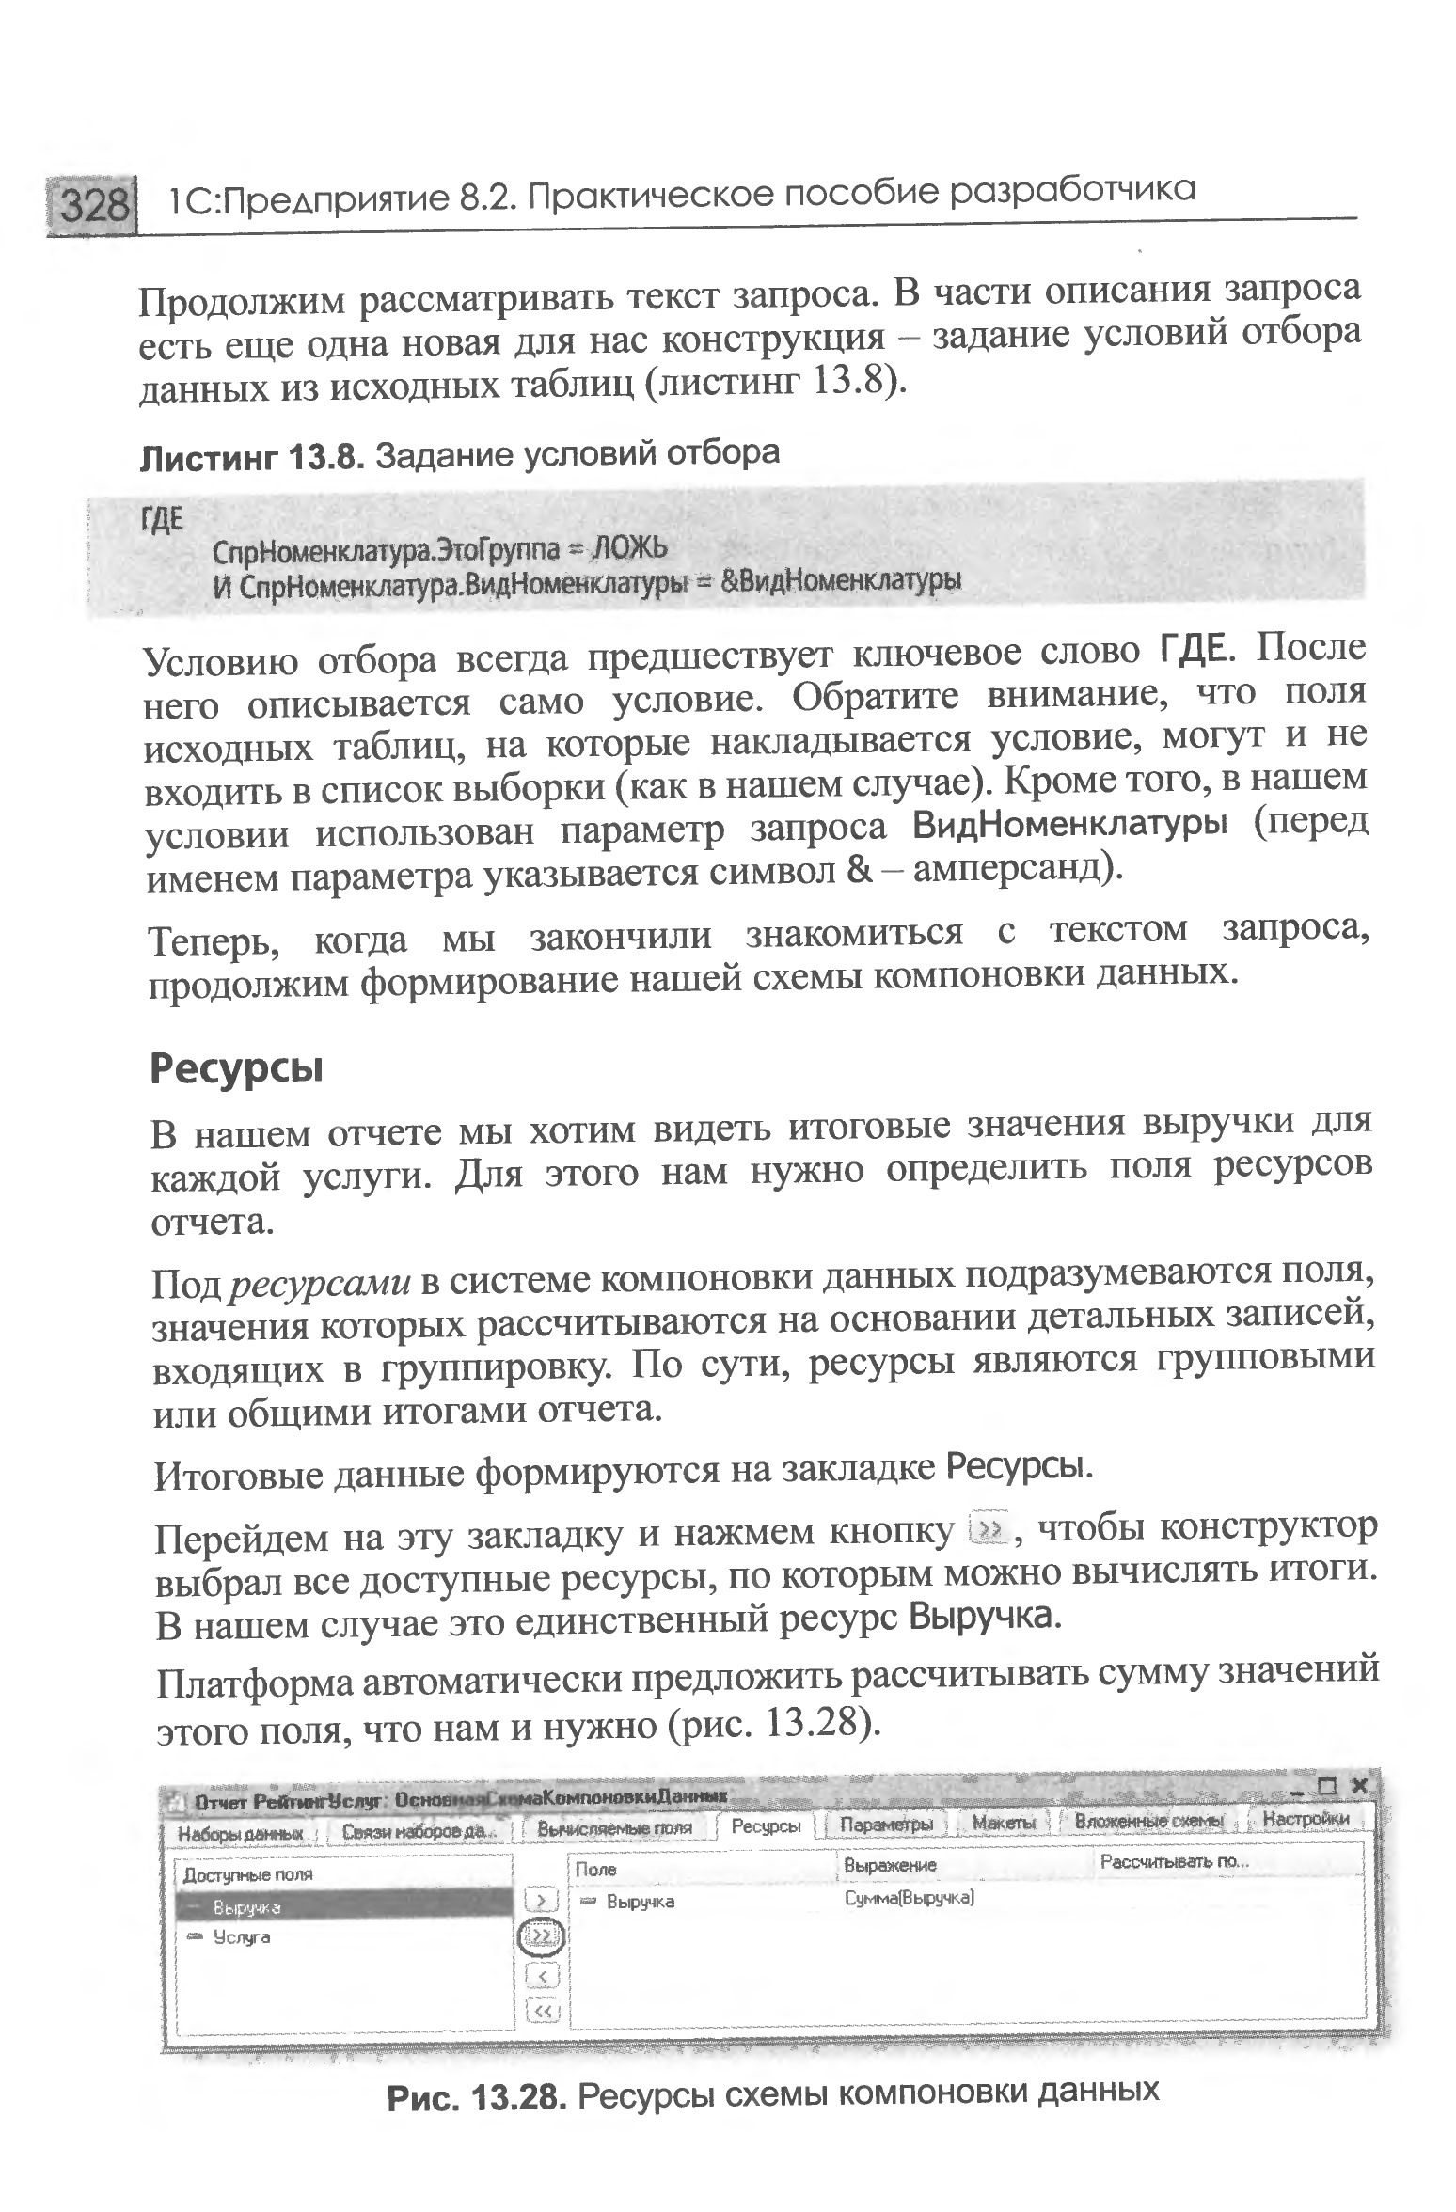
Условию отбора всегда предшествует ключевое слово ГДЕ. После него описывается само условие. Обратите внимание, что поля исходных таблиц, на которые накладывается условие, могут и не входить в список выборки (как в нашем случае). Кроме того, в нашем условии использован параметр запроса ВидНоменклатуры (перед именем параметра укатывается символ & амперсанд).

Теперь, когда мы закончили знакомиться с текстом запроса, продолжим формирование нашей схемы компоновки данных.

Ресурсы

В нашем отчете мы хотим видеть итоговые значения выручки для каждой услуги. Для этого нам нужно определить поля ресурсов отчета.

Под ресурсами в системе компоновки данных подразумеваются поля, значения которых рассчитываются на основании детальных записей, входящих в группировку. По сути, ресурсы являются групповыми или общими итогами отчета.

Итоговые данные формируются на закладке Ресурсы.

- Перейдем на закладку Ресурсы и нажмем кнопку » , чтобы конструктор выбрал все доступные ресурсы, по которым можно вычислять итоги. В нашем случае это единственный ресурс Выручка.
Платформа автоматически предложит рассчитывать сумму значений этого поля, что нам и нужно (рис. 13.28).
Параметры

Пользователя, как правило, интересуют данные о хозяйственной деятельности за определенный период. Поэтому практически в любом отчете используются параметры, задающие начало и конец отчетного периода.

Параметры отчета задают условия отбора записей в отчет. В схеме компоновки данных параметры отчета задаются на закладке Параметры (рис. 13.29).
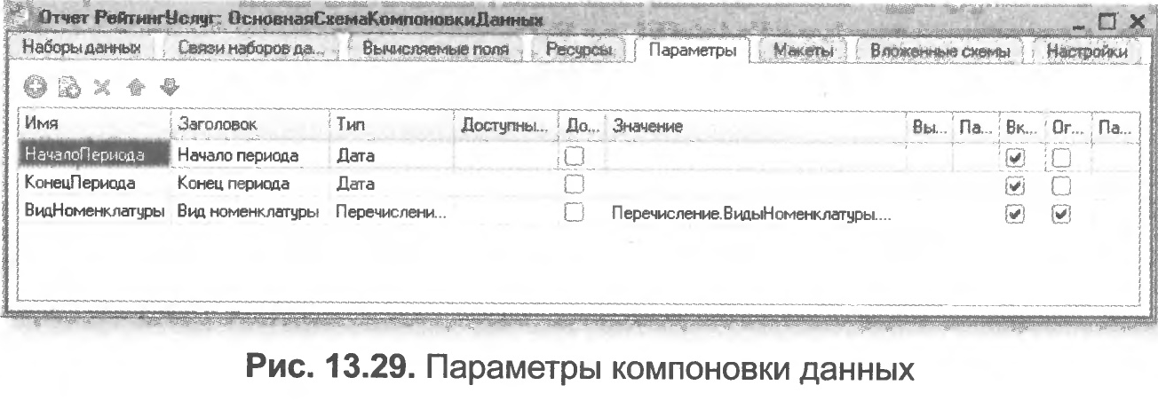
На этой закладке мы увидим три параметра: НачалоПериода, КонецПериода и ВидНоменклатуры.

Параметра три т.к., система компоновки данных самостоятельно анализирует текст запроса и помимо тех параметров, которые указаны в нем в явном виде (ВидНоменклатуры), предоставляет возможность настроить также и параметры виртуальных таблиц, которые участвуют в запросе.

Такими параметрами являются НачалоПериода и КонецПериода. Это первые два параметра виртуальной таблицы РегистрНаколления.Продажи .Обороты, которую мы использовали в запросе, в левом соединении.

Если в конструкторе запроса выделить в списке таблиц эту таблицу и нажать кнопку Параметры виртуальной таблицы, то появится диалог; где мы увидим параметры НачалоПериода и КонецПериода (рис. 13.30).
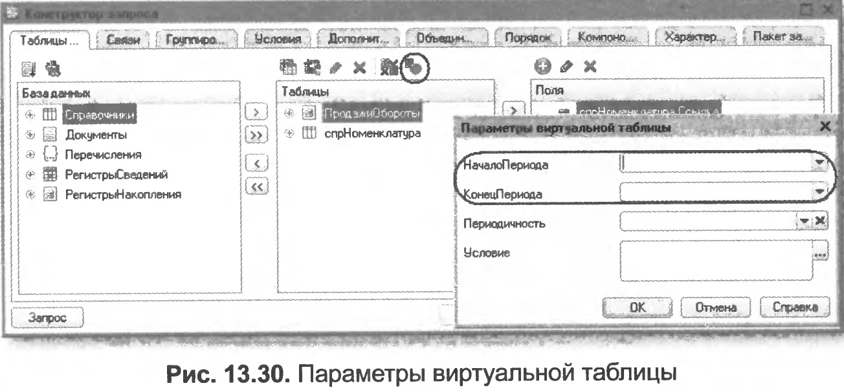

Первым параметром передастся начало периода расчета шагов, вторым - конец периода. В результате исходная таблица будет содержать только обороты, рассчитанные в переданном периоде.

Здесь всегда следует помнить, что если мы передаем в качестве этих параметров дату (а в нашем случае так и будет), то дата содержит и время с точностью до секунды.

Допустим, заранее известно, что пользователя не будут интересовать результаты работы отчета в периодах, указанных с точностью до секунды. В этом случае следует учесть две особенности.

Во-первых, пользователя нужно избавить от необходимости указывать время при вводе даты периода, за который формируется отчет.

- Для этого мы изменим существующее описание типа для параметра НачалоПериода.
Вернемся на закладку Параметры схемы компоновки данных и дважды щелкнем в ячейке Тип, соответствующей параметру НачалоПериода.
- Затем нажмем кнопку выбора … и в нижней части окна редактирования типа данных установим Состав даты в значение Дата. Нажмем ОК(рис. 13.31).

Вторая особенность заключается в том, что по умолчанию время в дате установлено 00:00:00. Поэтому если пользователь задаст период отчета с 01.07.2009 по 14.07.2009, итоги регистра будут рассчитаны с начала дня 01.07.2009 00:00:00 по начало дня 14.07.2009 00:00:00. Таким образом, данные за 14-е число, отличные от начала дня, в расчет не войдут, что сильно удивит пользователя.
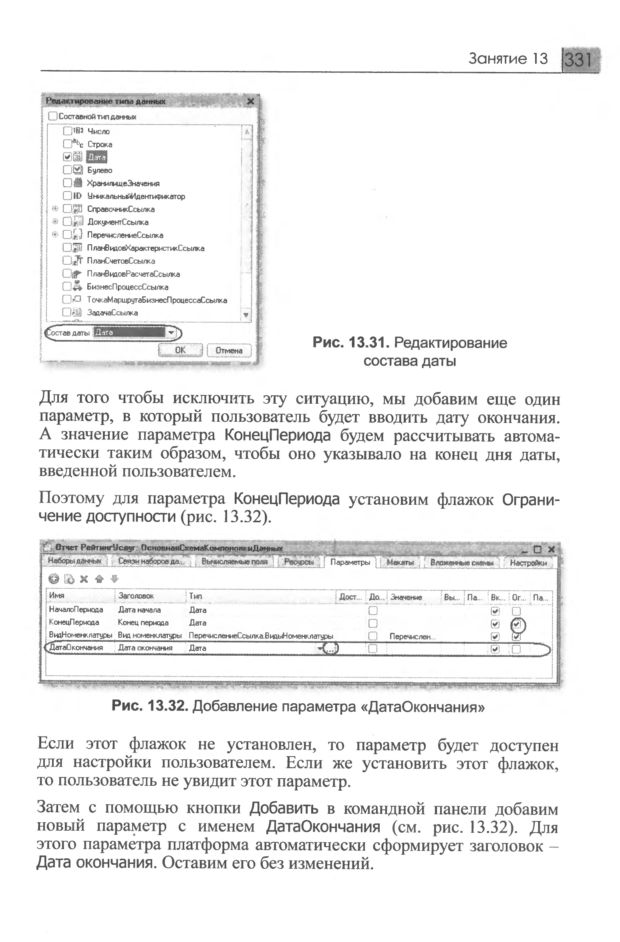
Для того чтобы исключить эту ситуацию, мы добавим еще один параметр, в который пользователь будет вводить дату окончания. А значение параметра КонецПериода будем рассчитывать автоматически таким образом, чтобы оно указывало на конец дня даты, введенной пользователем.

Поэтому для параметра КонецПериода установим флажок Ограничение доступности (рис. 13.32).
Если этот флажок не установлен, то параметр будет доступен для настройки пользователем. Если же установить этот флажок, то пользователь не увидит этот параметр.

- С помощью кнопки Добавить в командной панели добавим новый параметр с именем ДатаОкончания (см. рис. 13.32). Для этого параметра платформа автоматически сформирует заголовок Дата окончания. Оставим его без изменений.

- Зададим тип значения параметра Дата, При этом, как и для параметра Начало Периода, укажем состав даты – Дата. А также для параметра НачалоПериода зададим заголовок, который будет отображаться пользователю, - Дата начала.

Обратите вниманиие, что по умолчанию добавленный нами параметр доступен для пользователя (ограничение доступности в колонке снято). Нас это вполне устраивает.

- Перейдем к параметру КонецПериода. Для него мы установили флажок Ограничение доступности, поскольку значение этого параметра мы собираемся вычислять на основании значения, установленного пользователем для параметра ДатаОкончания.

Чтобы задать формулу, по которой будет вычисляться значение параметра КонецПериода. воспользуемся языком выражений системы компоновки данных. В нем есть функция КонецПериода(), которая позволяет получить дату, соответствующую концу какого-либо периода, например, указанного дня.

- В ячейке Выражение зададим для параметра КонецПериода следующее выражение (листинг 13.9).
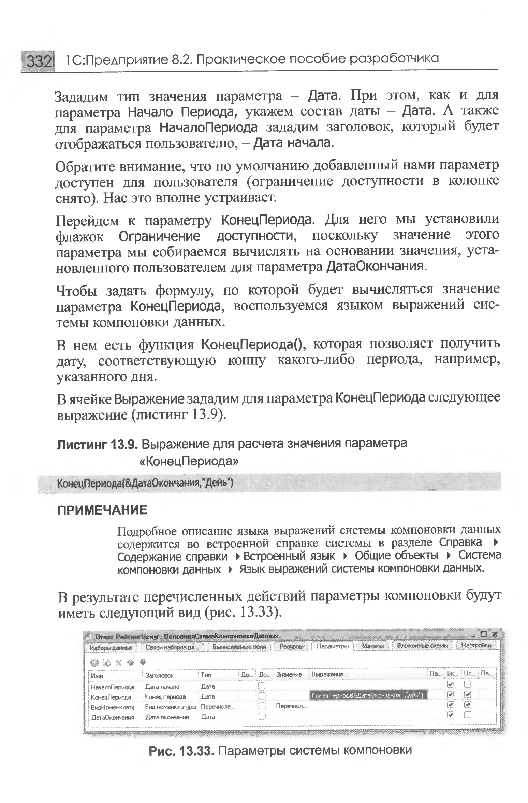

В результате перечисленных действий параметры компоновки будут иметь следующий вид (рис. 13.33).
И в заключение настроим параметр ВидНоменклатуры.
Поскольку отчет должен отображать выручку, полученную только от реализации услуг, значение параметра ВидНоменклатуры пользователь изменять не должен. Оно должно быть задано непосредственно в схеме компоновки как Перечисление.ВидыНоменклатуры.Услуга.

Флажок ограничения использования у параметра ВидНоменклатуры платформа установила по умолчанию, поэтому нам остается только указать нужное значение перечисления ВидыНоменклатуры в ячейке Значение, соответствующей параметру ВидНоменклатуры.

- Воспользуемся кнопкой выбора … и выберем это значение из списка перечисления видов номенклатуры - Услуга (рис. 13.34).
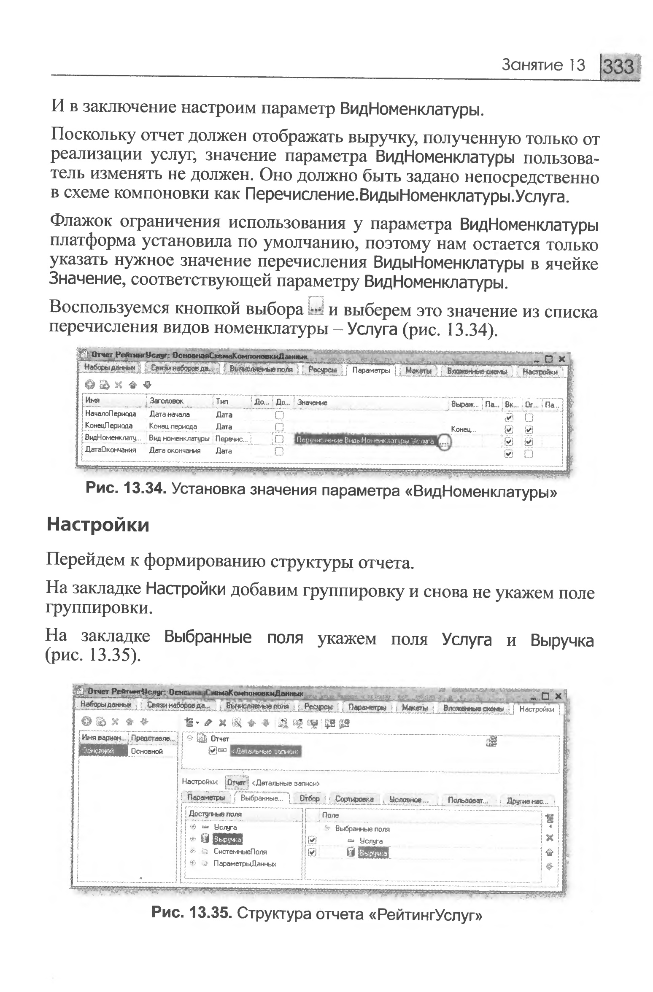

Настройки

Перейдем к формированию структуры отчета.

- На закладке Настройки добавим группировку и снова не укажем поле группировки.
- На закладке Выбранные поля укажем поля Услуга и Выручка (рис. 13.35).

- Затем перейдем на закладку Другие настройки и зададим заголовок отчета Рейтинг услуг (рис. 13.36).
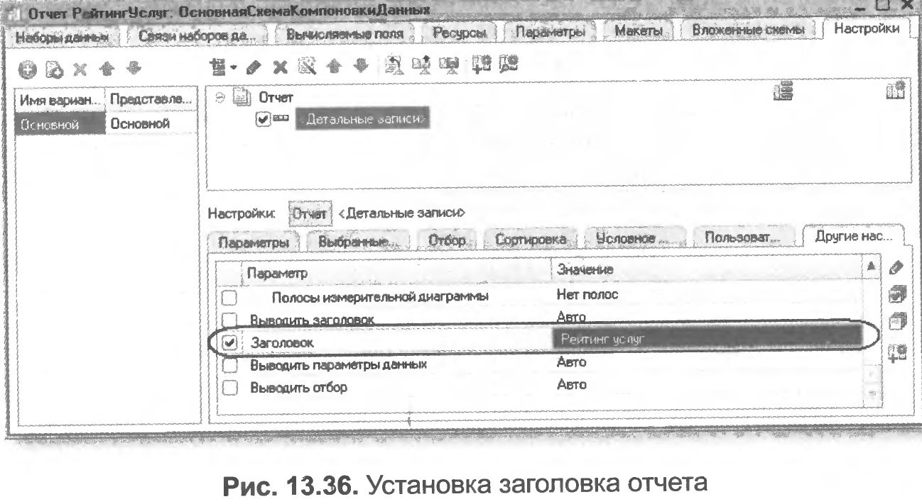

Быстрые пользовательские настройки

Мы должны предоставить пользователю возможность задавать отчетный период перед формированием отчета. То есть параметры Дата начала и Дата окончания должны быть включены в состав пользовательских настроек.

Причем поскольку задавать отчетный период требуется практически всегда, эти настройки должны находиться непосредственно в форме отчета.

На закладке Параметры мы видим параметры, для которых мы установили возможность их изменения пользователем, то есть сняли флажок Ограничение доступности (рис. 13.37).

- Выделим по очереди каждый из параметров и нажмем кнопку Свойства элемента пользовательских настроек, расположенную в правом нижнем углу окна настроек.
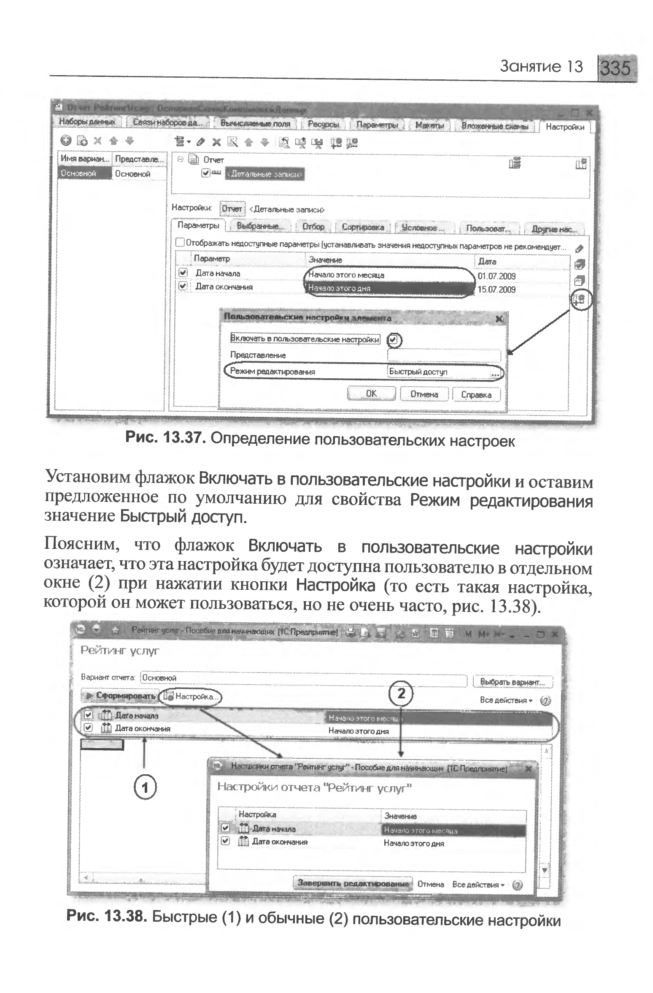

- Установим флажок Включать в пользовательские настройки и оставим предложенное по умолчанию для свойства Режим редактирования значение Быстрый доступ.

Поясним, что флажок Включать в пользовательские настройки означает, что эта настройка будет доступна пользователю в отдельном окне (2) при нажатии кнопки Настройка (то есть такая настройка, которой он может пользоваться, но не очень часто, рис. 13.38).

А режим редактирования, установленный в значение Быстрый доступ, означает, что эта настройка также будет автоматически отображаться непосредственно в отчетной форме (1). Это быстрая пользовательская настройка - такая настройка, которая нужна пользователю постоянно, чуть ли не при каждом запуске отчета. Поэтому она всегда на виду.

- Кроме того, чтобы улучшить интерфейс пользователя, зададим для параметров Дата начала и Дата окончания в качестве начальных значений соответственно Начало этого месяца и Начало этого дня (см. рис. 13.37).

Таким образом, при выполнении отчета даты начала и окончания отчетного периода будут динамически меняться и показывать период с начата текущего месяца по сегодняшнее число, и пользователю, возможно, не придется менять их вручную.

Определим, в каких подсистемах будет отображаться наш отчет.

- Закроем конструктор схемы компоновки данных и в окне редактирования объекта конфигурации Отчет РейтингУслуг перейдем на закладку Подсистемы.
- Отметим в списке подсистем конфигурации подсистемы Оказание услуг и Бухгалтерия.
Таким образом, ссылка на наш отчет автоматически попадет в панель действий этих подсистем (рис. 13.39).
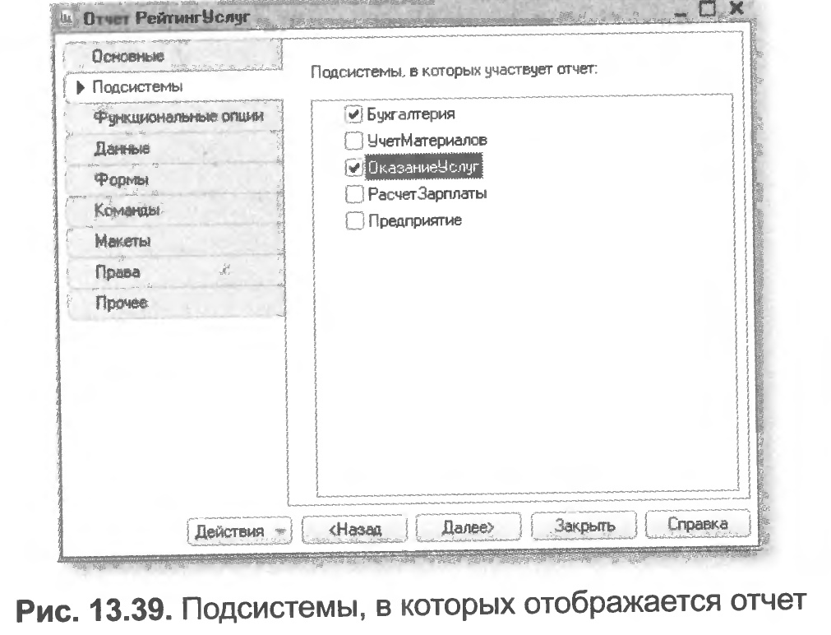

В режиме 1С:Предприятие

- Запустим 1С:Предприятие в режиме отладки и посмотрим, как работает отчет.
- В открывшемся окне 1С:Предприятия мы видим, что в панели действий разделов Оказание услуг и Бухгалтерия в группе команд для выполнения отчетов появилась команда для формирования отчета Рейтинг услуг (рис. 13.40).
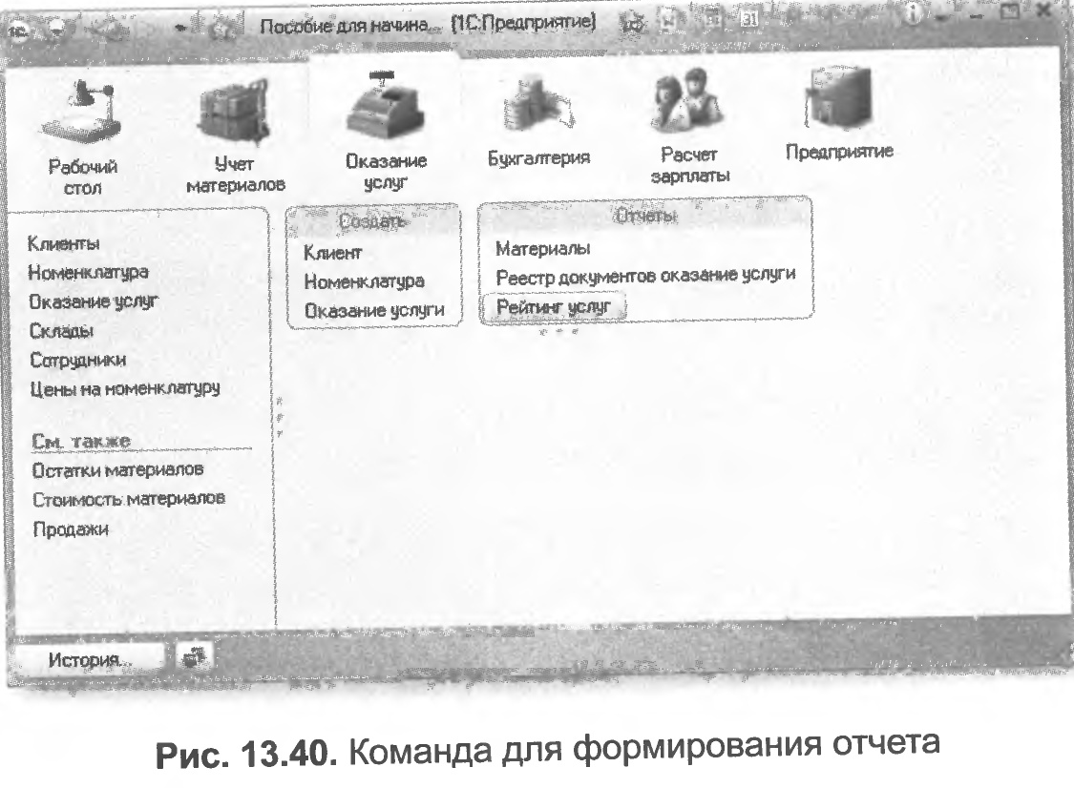

Выполним эту команду.

Перед нами откроется форма отчета, автоматически сформированная системой.
И окне отчета мы видим параметры, определяющие отчетный период. Он по умолчанию задан с начала месяца по сегодняшнее число. Но можно при желании изменить его, воспользовавшись кнопкой календаря.

- Нажмем кнопку Сформировать. Результат будет выглядеть следующим образом (рис. 13.41). То есть выручка от услуг из всех трех введенных нами документов Оказание услуги попала в отчет.
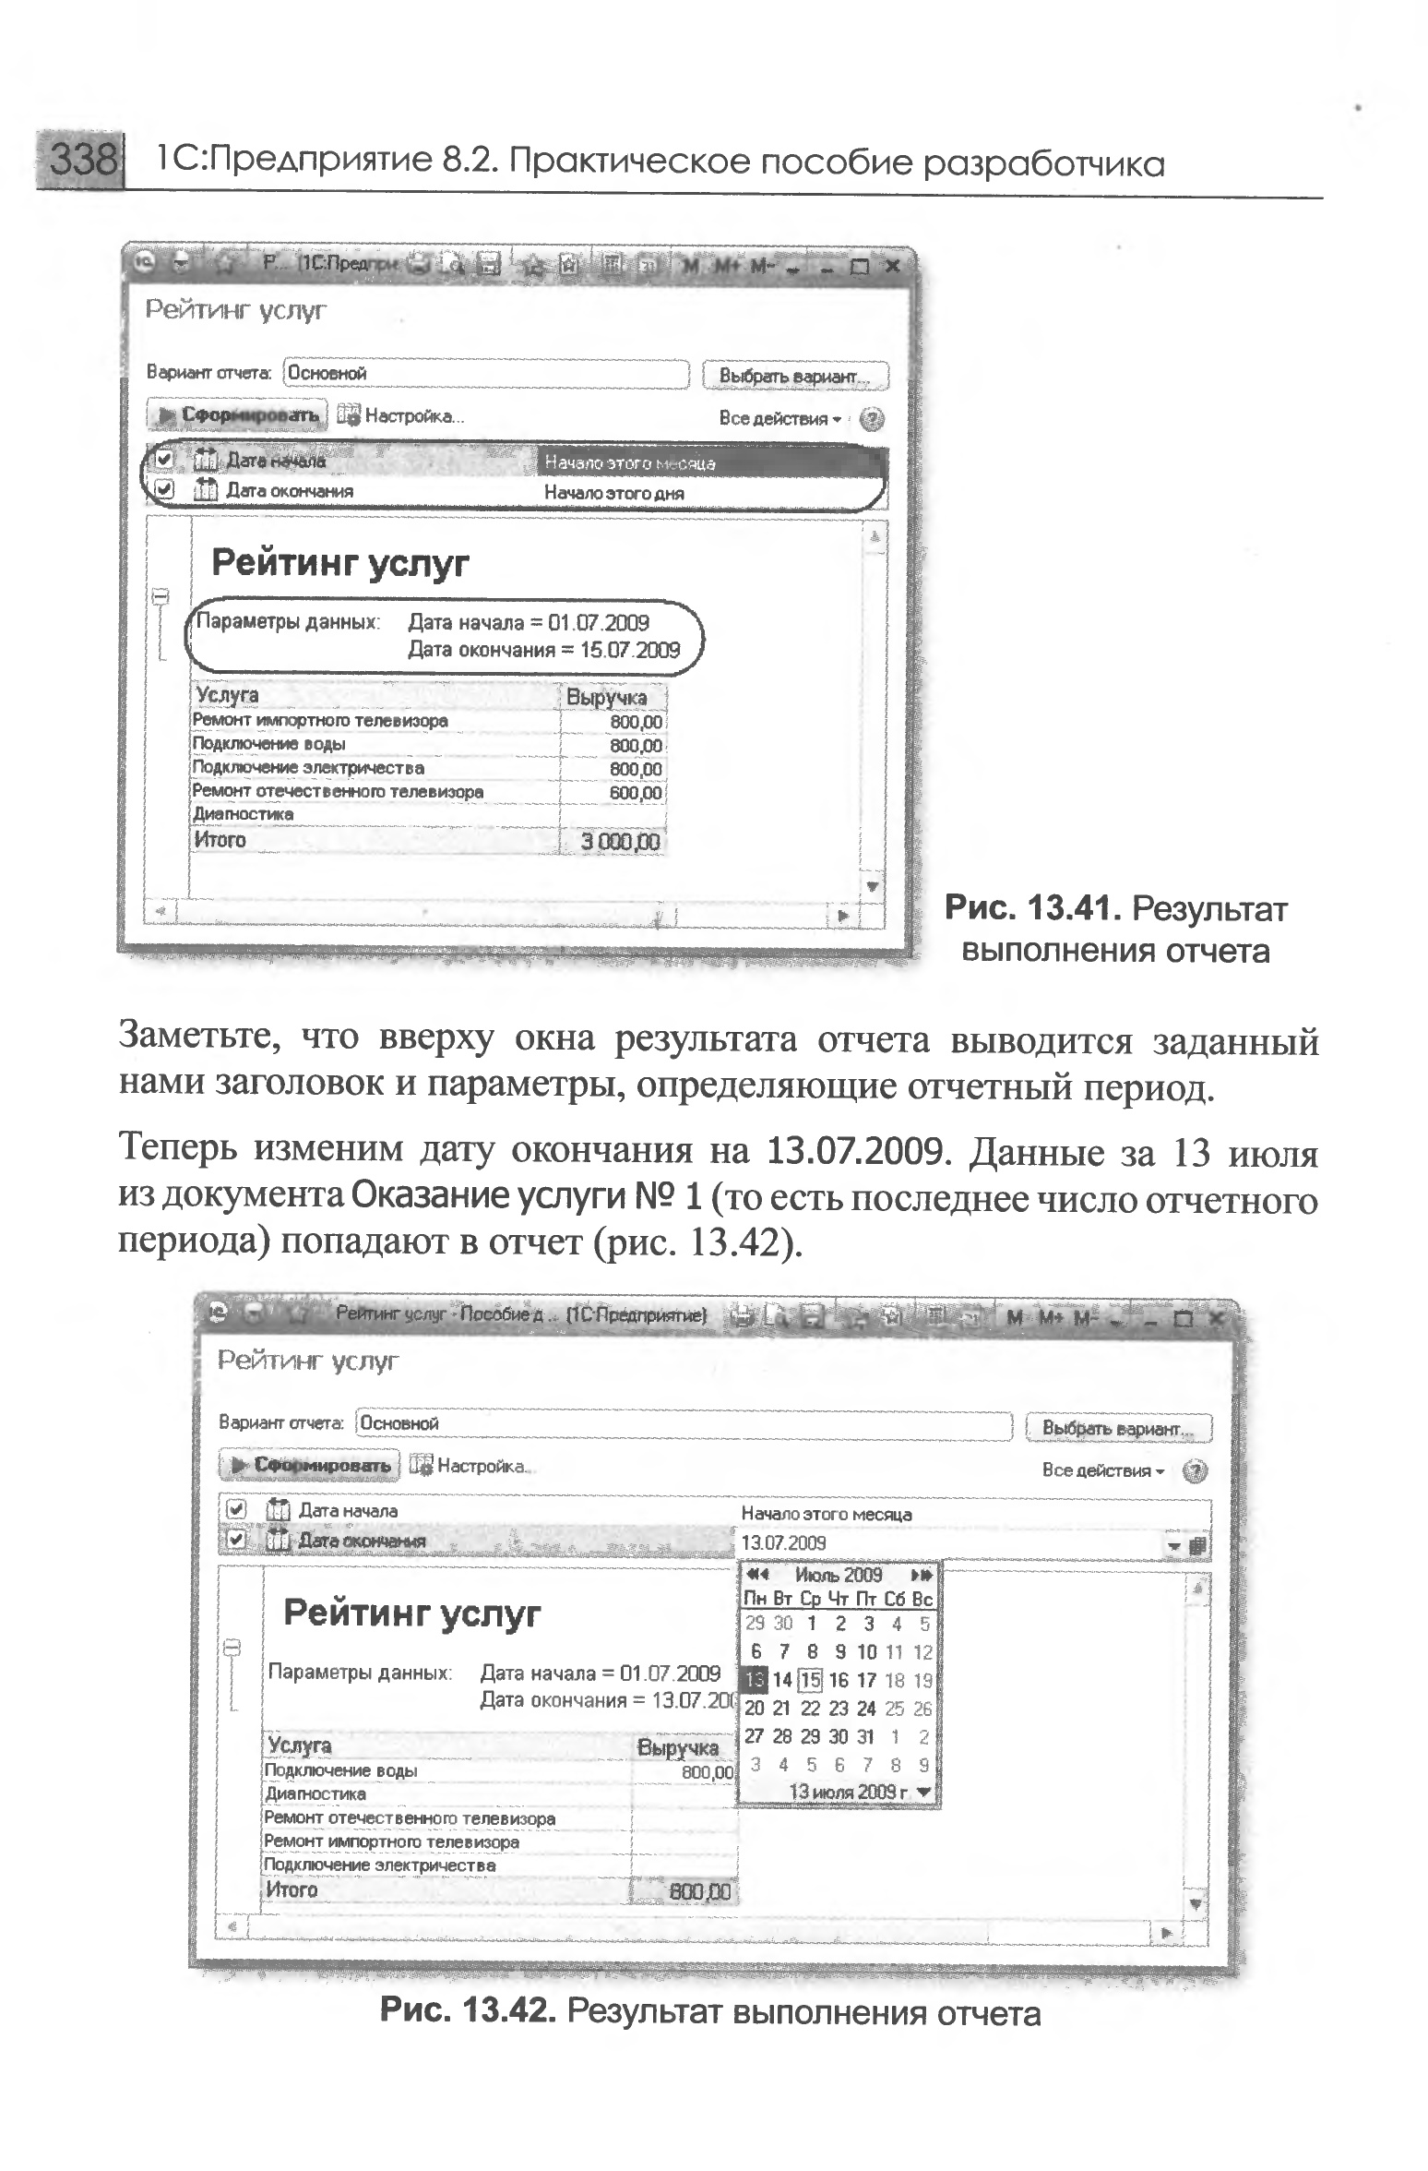

Заметьте, что вверху окна результата отчета выводится заданный нами заголовок и параметры, определяющие отчетный период.

- Теперь изменим дату окончания на 13.07.2009. Данные за 13 июля из документa Оказание услуги № 1 (то есть последнее число отчетного периода) попадают в отчет (рис. 13.42).

Причем поскольку в запросе данных для отчета таблица номенклатуры связана левым соединением с таблицей регистра продаж, то услуги, для которых нет данных о продажах, все равно показаны в отчете.

Настройки в конфигураторе и в режиме 1С:Предприятие

Теперь на примере этого отчета покажем создание и использование других настроек отчета Условное оформление и Отбор.

Все то же самое, что мы будем настраивать в режиме Конфигуратор, можно настроить и в режиме 1С:Предприятие по команде Все действия ► Изменить вариант. Разница вот в чем.

Те настройки, которые мы будем делать сейчас в конфигураторе, называются стандартными настройками и будут сохранены в самой схеме компоновки данных, то есть будут являться частью конфигурации. Это означает, что любой пользователь конфигурации будет видеть отчет именно в таком виде, как мы его настроили в конфигураторе.

Все то же самое можно настроить и в режиме 1С:Предприятие, но эта настройка уже не будет являться частью конфигурации и будет доступна только одному конкретному пользователю конкретной информационной базы.

Возможность изменения варианта отчета в режиме 1С:Предприятие не предназначена для «рядового» пользователя (для него - быстрые настройки и пользовательские настройки). Она предназначена для разработчика, осуществляющего внедрение, или для администратора, или для очень опытного пользователя.

Настройки, сделанные в режиме 1С:Предприятие, естественно, «перекрывают» стандартные настройки. И если пользователь настолько все перестроил в отчете так, что его не узнать, то всегда можно вернуться к стандартным настройкам по команде Все действия ► Стандартные настройки.

Итак, сейчас мы хотим настроить отчет для любых пользователей, которые будут им пользоваться, поэтому делаем это в конфигураторе.

Условное оформление

В таком отчете, как Рейтинг услуг, было бы удобно выделять цветом записи отчета, содержащие услуги с наименьшей или с наибольшей выручкой, или еще по какому-либо условию.

В режиме Конфигуратор

- Для этого вернемся в конфигуратор и откроем схему компоновки данных на закладке Настройки.
- В нижней части окна перейдем на закладку Условное оформление и нажмем кнопку Добавить, расположенную в правом верхнем углу окна настроек (рис. 13.43).
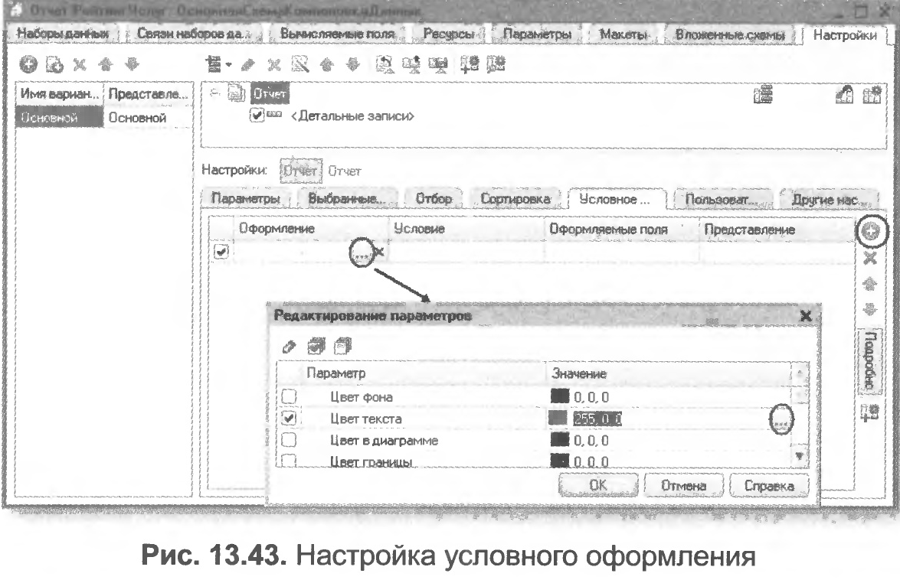

- Сначала укажем Оформление, то есть то, каким образом должны выделяться интересующие нас поля.
- Нажмем кнопку выбора … в поле Оформление и установим красный цвет текста. Нажмем ОК.
- Затем укажем Условие, при наступлении которого будет применяться оформление, то есть когда в нашем случае текст будет становиться красным.
Нажмем кнопку выбора … в поле Условие и в появившемся окне добавим Новый элемент отбора. Каждый элемент отбора задает одно условие. Условий может быть несколько (рис. 13.44).
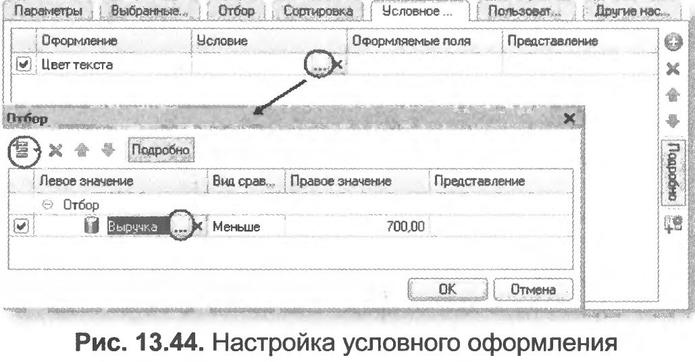

- Для этого нажмем кнопку Добавить и укажем в графе Левое значение - поле Выручка, в графе Вид сравнения - Меньше, а в графе Правое значение - 700. Нажмем ОК.
То есть когда в поле Выручка окажется значение меньше 700, «что-то» будет выделено красным цветом текста.
- Теперь укажем это «что-то», то есть зададим список оформляемых полей.
Если мы хотим выделять всю строку отчета, то можно оставить этот список пустым. Или же нажать кнопку выбора - в поле Оформляемые поля и в появившемся окне, нажимая кнопку Добавить, можно выбрать поля Услуга и Выручка (рис. 13.45).
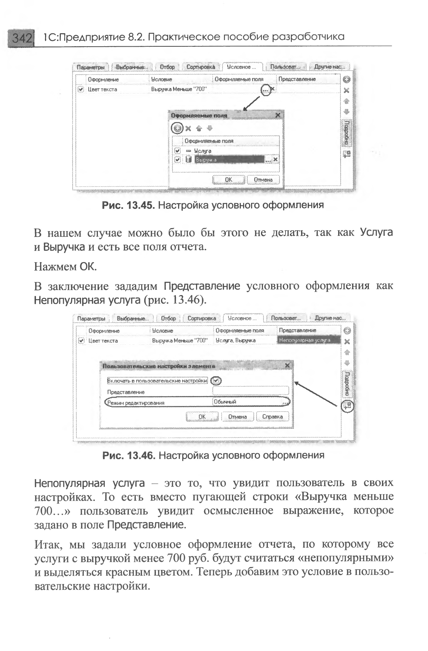

В нашем случае можно было бы этого не делать, так как Услуга и Выручка и есть все поля отчета.
- Нажмем ОК.
- Зададим Представление условного оформления как Непопулярная услуга (рис. 13.46).
Непопулярная услуга - это то, что увидит пользователь в своих настройках. То есть вместо пугающей строки «Выручка меньше 700...» пользователь увидит осмысленное выражение, которое задано в поле Представление.

Итак, мы задали условное оформление отчета, по которому все услуги с выручкой менее 700 руб. будут считаться «непопулярными» и выделяться красным цветом. Теперь добавим это условие в пользовательские настройки.

- Нажмем кнопку Свойства элемента пользовательских настроек, расположенную в правом нижнем углу окна настроек (см. рис. 13.46).
- Установим флажок Включать в пользовательские настройки и установим свойство Режим редактирования в значение Обычный.

Тем самым мы включили созданную нами настройку условного оформления в обычные пользовательские настройки. Эти настройки, в отличие от быстрых настроек, расположены не в форме отчета, а вызываются нажатием кнопки Настройка и появляются в отдельном окне, так эти настройки используются значительно реже, чем, например, настройки отчетного периода.

В режиме 1С:Предприятие

- Перейдем в режим 1С:Предприятие.
- Вызовем отчет.
- Зададим Дату окончания отчетного периода как Начало этого дня и нажмем кнопку Сформировать (рис. 13.47).
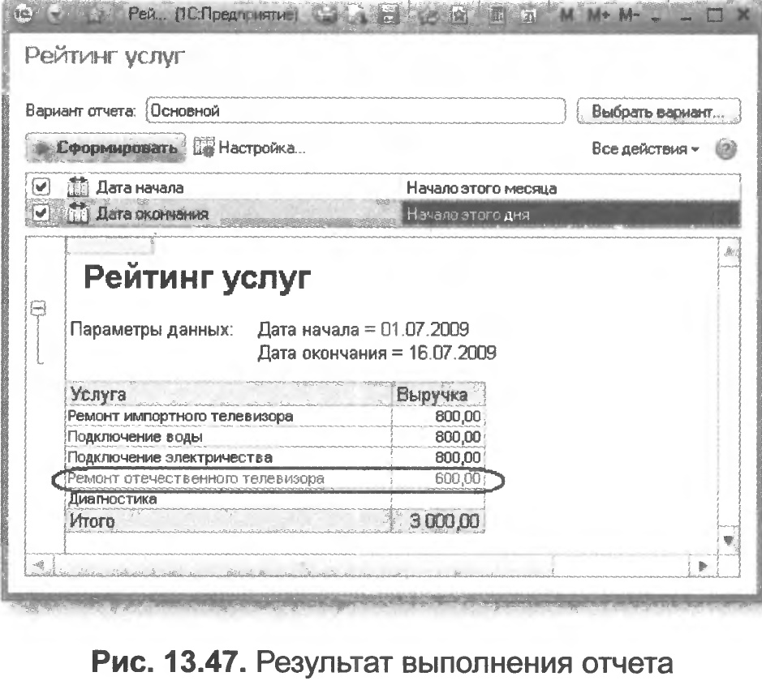

- Мы видим, что суммы услуг менее 700 руб. выделены красным цветом. Нажмем кнопку Настройка. Перед нами появится окно пользовательских настроек отчета, содержащее параметры отчетного периода и настройку условного оформления Непопулярная услуга.
- Мы можем снять флажок использования этой настройки, нажать кнопку Завершить редактирование (рис. 13.48) и снова выполнить отчет.
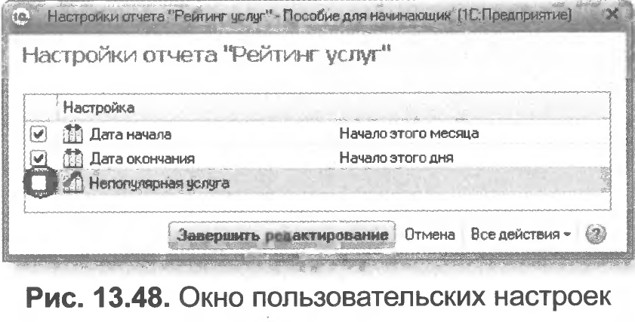
Выделение цветом исчезнет.
Настройка Непопулярная услуга не видна в форме отчета, так как мы установили для нее в качестве режима редактирования Обычный. а не Быстрый доступ.

Однако данная настройка условного оформления задана жестко, и пользователь может лишь включить или выключить признак ее использования.

Но для более подготовленных пользователей мы можем предоставить более полную свободу в использовании настроек, то есть возможность, например, самостоятельно задавать настройки отчета: отбор, порядок, условное оформление и пр.

Пользовательские настройки

В режиме Конфигуратор

- Вернемся в конфигуратор.
- На закладке Настройки схемы компоновки данных содержатся полные настройки отчета, которые задает разработчик. Часть из них может быть представлена пользователю для создания произвольного отбора, условного оформления отчета и пр.
Для этого нажмем кнопку Свойства элемента пользовательских настроек, расположенную вверху в командной панели окна настроек (рис. 13.49).

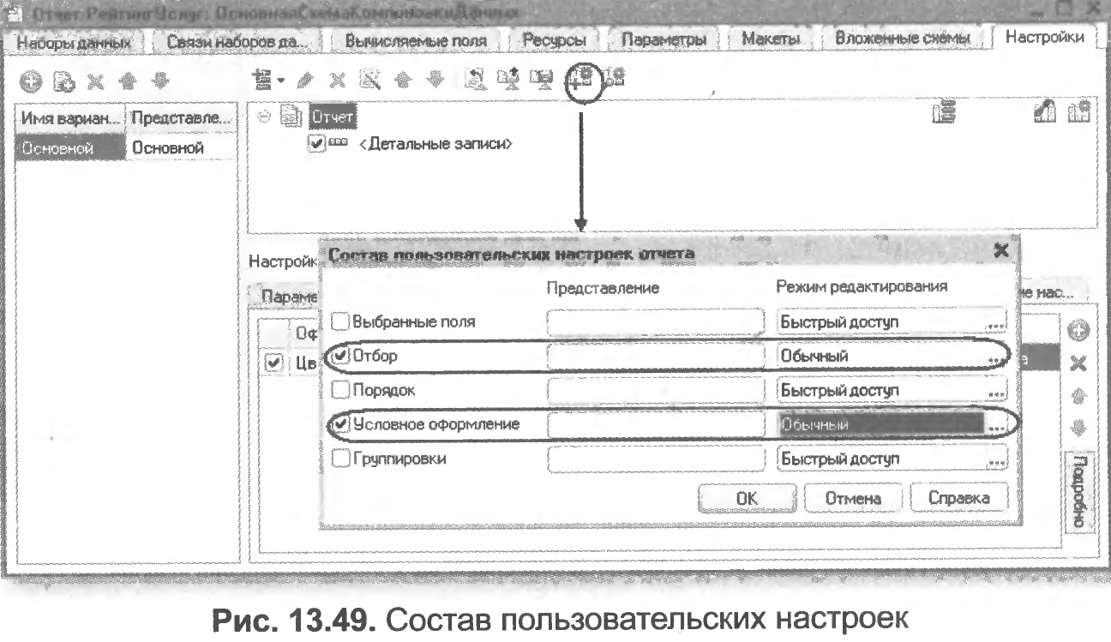

В появившемся окне мы можем редактировать состав пользовательских настроек отчета.

- Установим признак использования для настроек Отбор и Условное оформление и установим для них свойство Режим редактирования в значение Обычный.
Таким образом, мы включили настройки отбора и условного оформления в состав пользовательских настроек и предоставили пользователю возможность задавать их в отдельном окне, вызываемом кнопкой Настройка.

Отбор

В режиме Конфигуратор

- Теперь создадим настройку отбора в отчете. Для этого в нижней части окна настроек перейдем на закладку Отбор. Слева мы видим список доступных полей отчета.
- Раскроем поле Услуга и двойным щелчком мыши на поле Родитель перенесем его в список условий отбора в правой части окна (рис. 13.50).
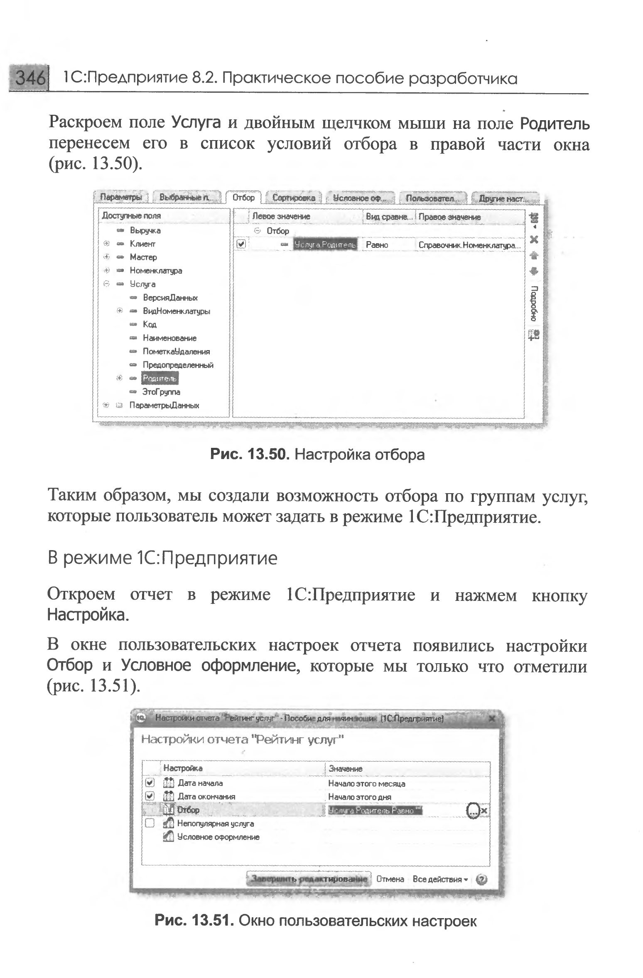
Таким образом, мы создали возможность отбора по группам услуг, которые пользователь может задать в режиме 1С:Предприятие.

В режиме 1С:Предприятие

- Oткроем отчет в режиме 1С:Предприятие и нажмем кнопку Настройка.
В окне пользовательских настроек отчета появились настройки Отбор и Условное оформление - которые мы только что отметили (рис. 13.51).
На самом деле здесь присутствуют две настройки условного оформления.

Настройку Непопулярная услуга мы заранее создали в конфигураторе. А теперь, добавив настройку условного оформления «вообще», мы предоставили пользователю возможность создавать любое количество собственных условий для условного оформления аналогично тому, как мы это делали сами в конфигураторе. Сейчас мы это делать не будем, но самостоятельно вы можете попробовать.

Сейчас мы зададим отбор в отчете так, чтобы в него попадали только услуги, относящиеся к установке стиральных машин.
- Для этого нажмем кнопку выбора .... в окне пользовательских настроек в строке Отбор (см. рис. 13.51).
- В открывшемся окне Редактирование отбора мы видим созданное нами ранее в конфигураторе условие отбора.Нам остается только нажать кнопку выбора -. в строке Значение и. раскрыв группу Услуги, выбрать группу Стиральные машины из справочника Номенклатура (рис. 13.52).
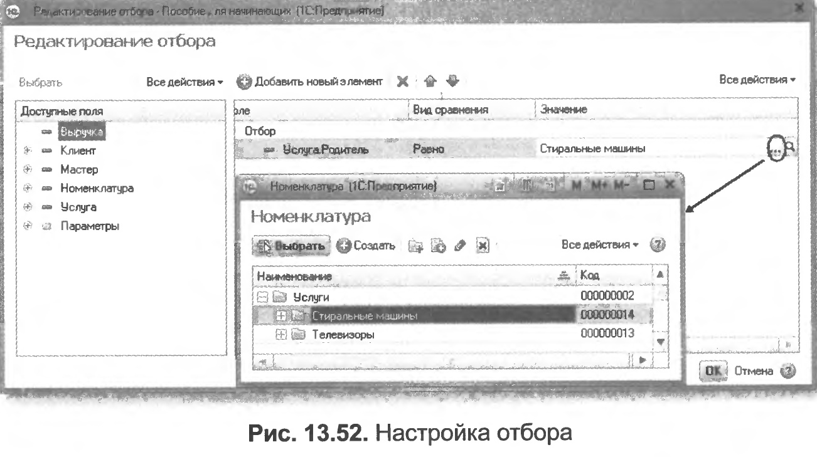
- Нажмем ОК.

Таким образом, мы задали отбор по услугам, родителем которых является группа Стиральные машины справочника Номенклатура.

- В окне пользовательских настроек нажмем кнопку Завершить редактирование и выполним отчет, нажав кнопку Сформировать (рис. 13.53).
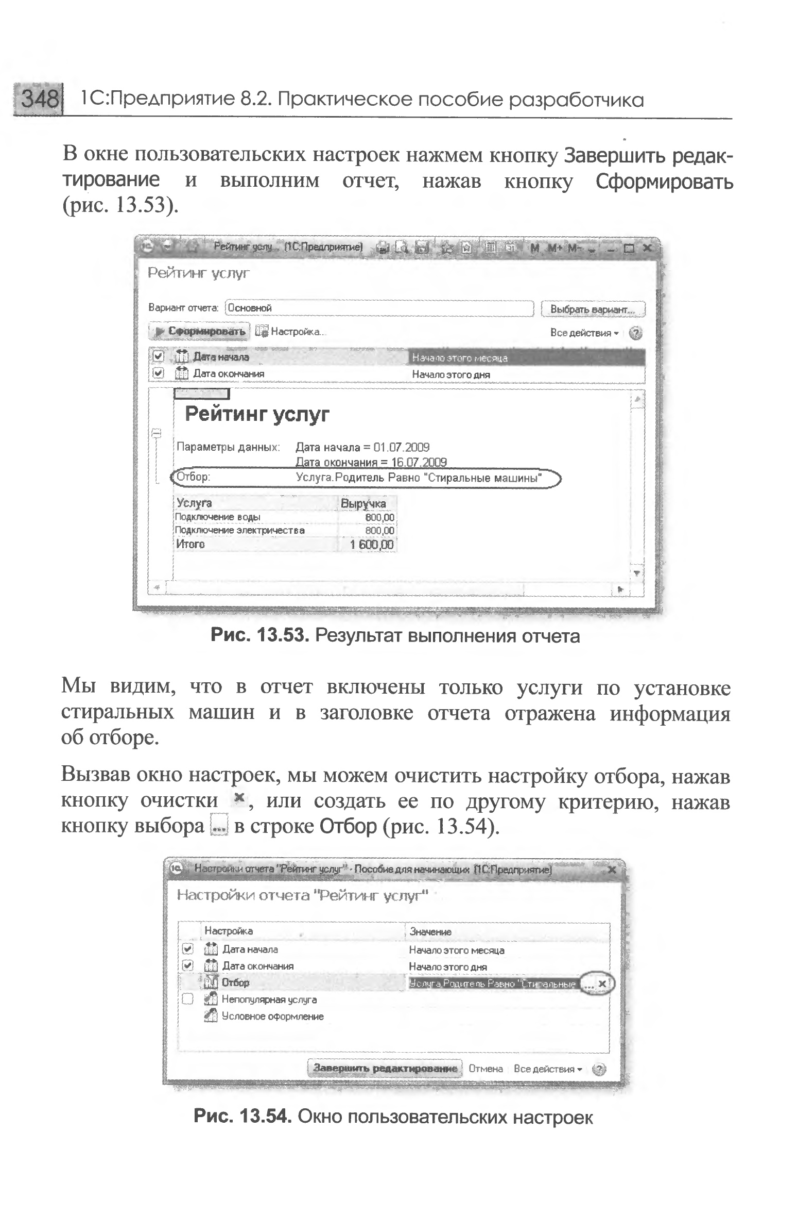
Мы видим, что в отчет включены только услуги по установке стиральных машин и в заголовке отчета отражена информация об отборе.

Вызвав окно настроек, мы можем очистить настройку отбора, нажав кнопку очистки, или создать ее по другому критерию, нажав кнопку выбора … в строке Отбор (рис. 13.54).

Таким образом, пользователь сможет, при наличии определенной квалификации, задавать многие настройки по своему желанию.

Если же такого желания или соответствующих знаний у него нет, лучше задавать эти настройки жестко, а пользователю останется только включать или выключать их использование.

Да собственно часто достаточно только отчетного периода или еще какой-то жизненно важной настройки, и такие настройки, конечно, нужно размещать непосредственно в отчетной форме.

- Теперь вернемся в конфигуратор и снимем признак использования у настройки отбора. Это нам понадобится в дальнейших работах.

